附件5：

小艺帮APP下载、安装、注册、登记和认证操作流程

全流程介绍
首次使用小艺帮APP的考生，请按照以下流程操作。

下载&安装
扫描下方二维码即可下载安装，或到小艺帮官方网站扫描二维码下载，考生不要通过其他渠道下载。网址：https://www.xiaoyibang.com/
安装时，请授权允许小艺帮使用您的摄像头、麦克风、扬声器、存储空间、网络等权限，以保证可以正常考试。
小艺帮仅提供手机IOS和安卓版本，不支持iPad和各种安卓平板。

注册&登录

第一步，注册
进入登录页，点击【注册】，输入手机号，获取填写手机验证码，设置密码后，即可完成注册。注册成功后，切勿注销该帐号，否则将无法再使用本账号或找回你操作的任何内容，一切后果由考生本人自行承担。

第二步，登录
进入登录页，使用手机号和密码即可登录，后续完成考生身份认证后，也可以通过身份证号+密码登录。身份证号必须为考生本人身份证号。
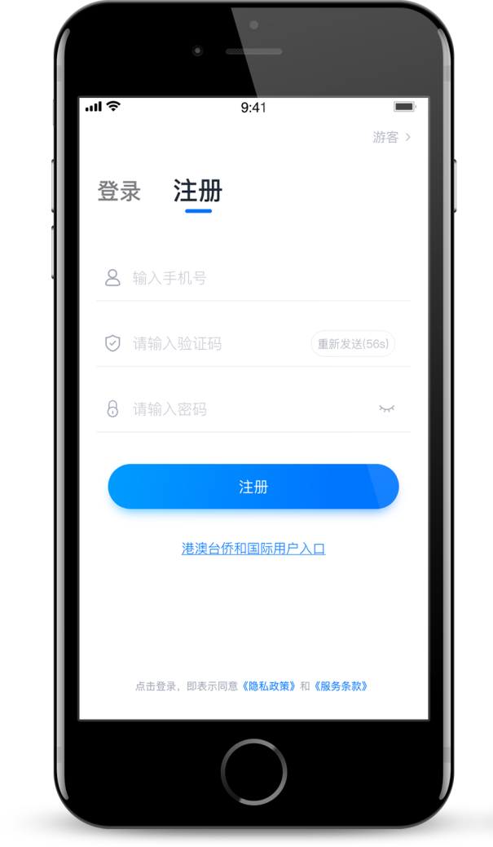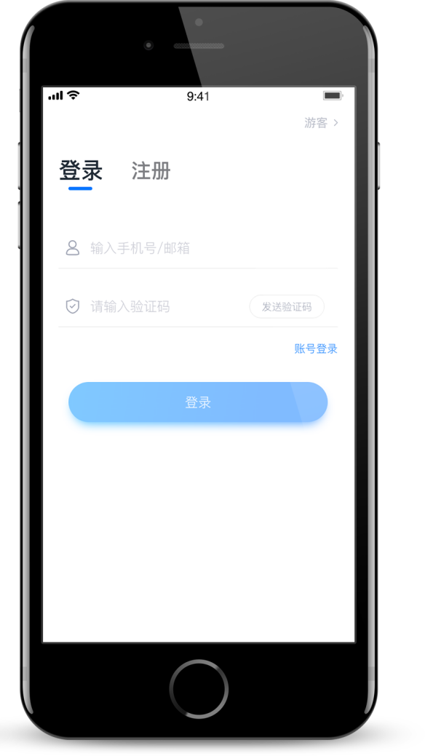

认证

首次登录，需要认证考生的报考信息，才可以申请参加考试。建议考生提前完成认证。认证免费，认证后不可更改信息，请考生慎重仔细填写！注意屏幕下方小蓝条。

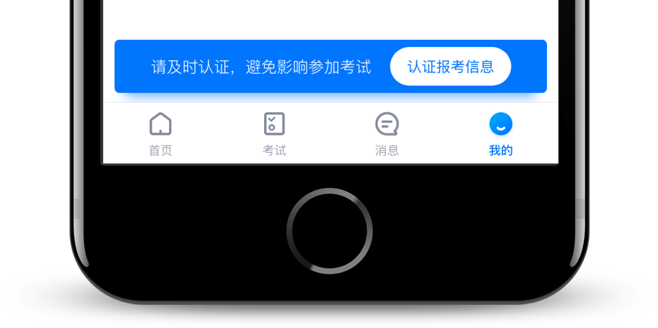
1、准备好身份证、一张免冠证件照电子版，按照系统指引，逐步填写，即可完成认证。
2、考生需要上传身份证照片，如遇到照片无法识别，可选择“手动上传”，填写身份证上的信息进行识别；如遇到身份证已被验证，可点击“去申诉”，请耐心等待人工审核结果；
3、注册信息中，省份务必选择山东省。

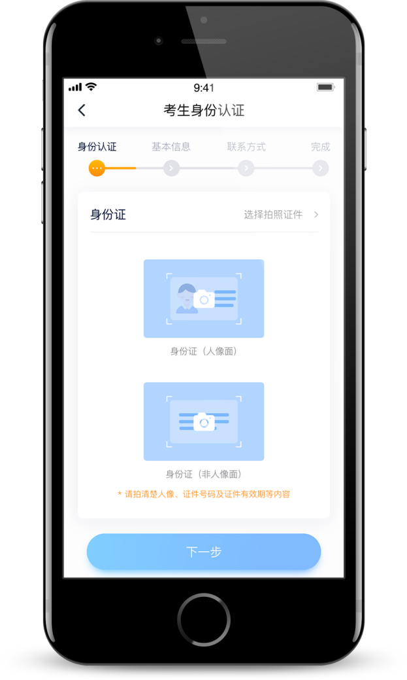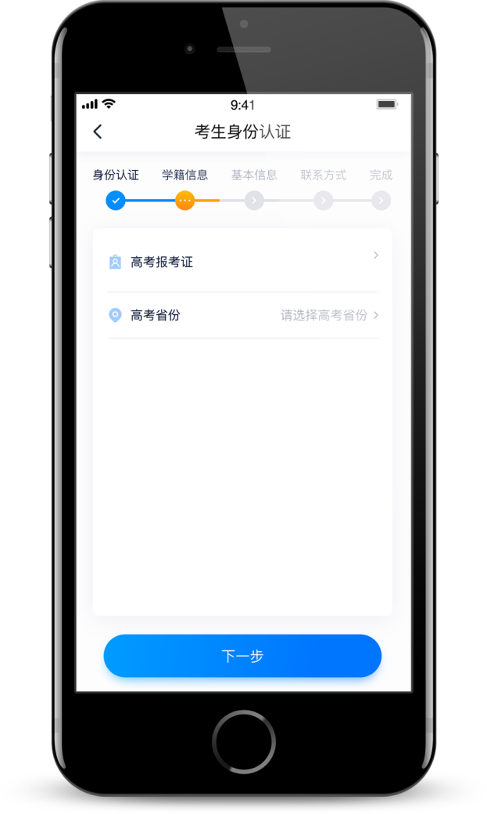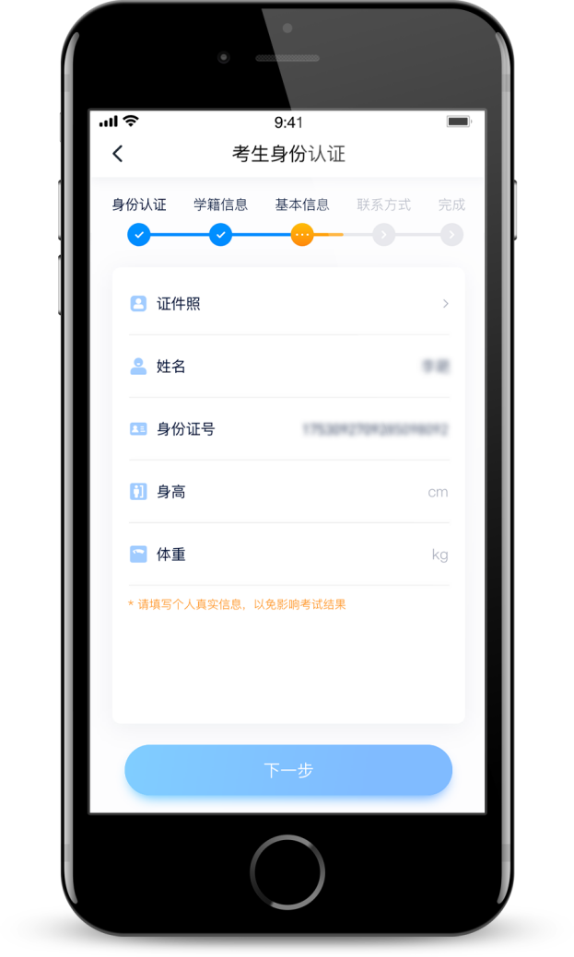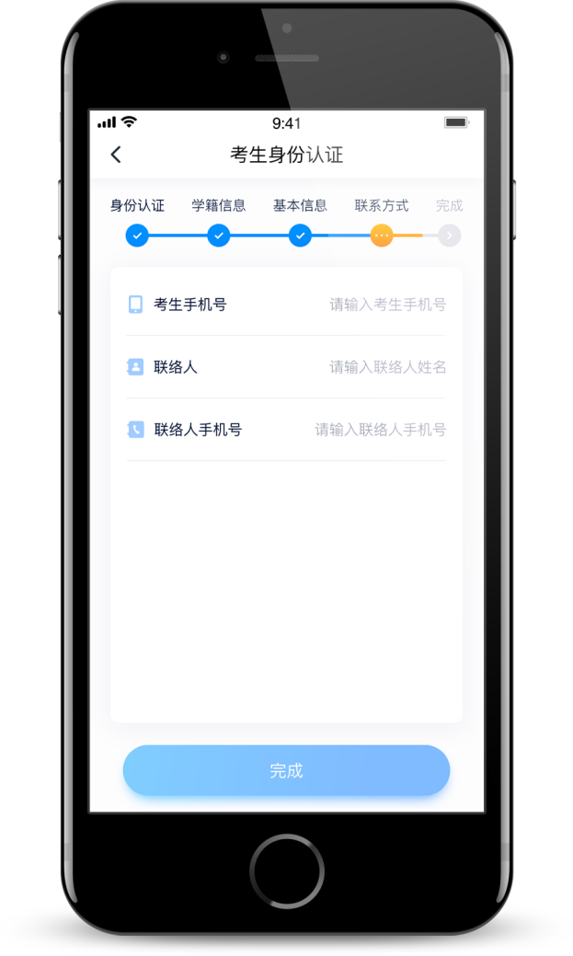

申请视频考试
济南职业学院官网（http://www.jnzy.cn）发布小艺帮APP具体考试操作流程。7月29日开启申请视频考试，考生进行模拟测试。
请考生务必关注济南职业学院官网（http://www.jnzy.cn）信息。

